Week06:1026

评价标准的补充

考勤，5%，1/3红线

积分，30%，满分400

周报，15%，70分复刻，75分格式，80-85AI工具的使用、与python对比图

考核，项目汇报进行。40%
- 长征主题作品

拓展，10%；团队合作
- 实习、技能竞赛拿奖——10分
- 自己寻找工作机会
- 招聘网站找岗位、前段、AI应用，本学期某课程
- 投简历，有回应6分、面试8分、上岗实习10分
- 视频（开头报学号姓名）或现场讲述，和课程相关的新技术、结合程序讲，参考黑马程序员的b站视频-6分，满分8分

DOM

DOM：文档对象模型
- DOM = Document Object Model，文档对象模型——简单一句话：浏览器把 HTML 页面变成 JS 可以操作的对象树，JS 通过 DOM 来增删改查页面元素。
## 核心理解
- HTML 本来是文本，浏览器解析之后生成一棵**DOM 树**
- 树上每一个标签、文本、注释都是一个**节点（Node）**
- `document` 是这棵树的根对象
- JS 可以读写、修改节点：改文字、改样式、加事件、新增标签

获取DOM元素
- 根据CSS选择器获取（重要，用得多）
- 获取到的是第一个出现的标签
document.querySelector('div')
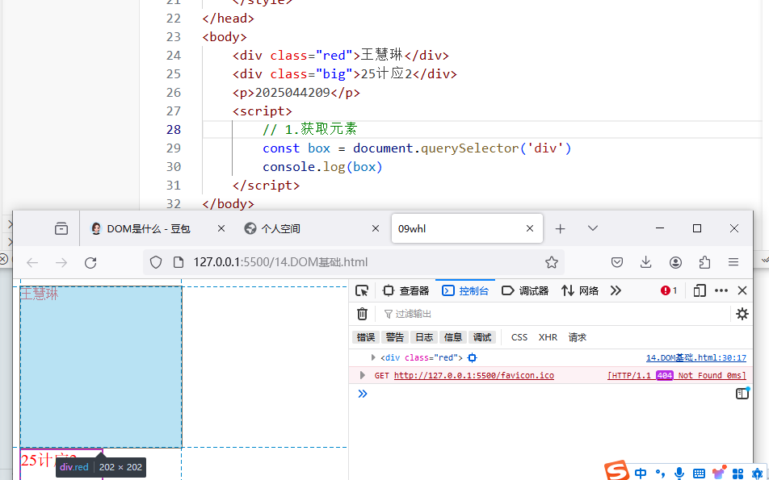
图 1 获取标签演示1
- 怎么写的css标签，就可以直接在这里用这个写法
document.querySelector('.big') —————类
document.querySelector('#school')—————
- 要获取多个相同标签的元素
document.querySelectorAll('ul li')
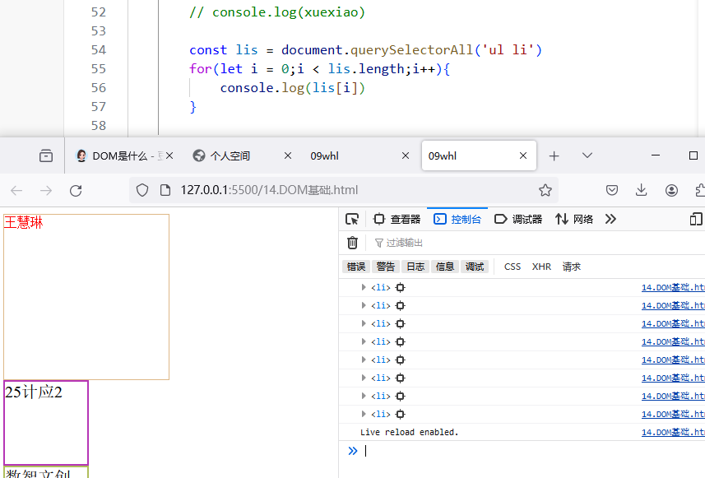
图 2 获取多个标签元素
- 操作DOM元素
- 修改文本内容
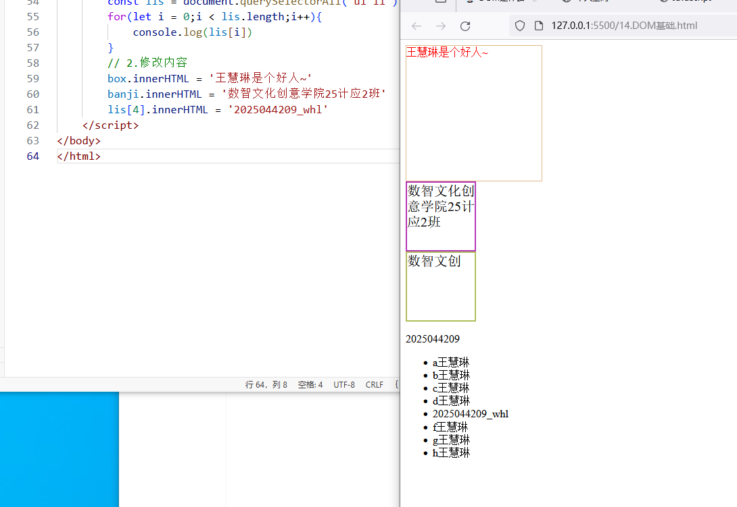
图 3 修改文本内容
- 修改属性样式
（1）box.style.color
如果属性有连接符，需要转换为小驼峰命名法
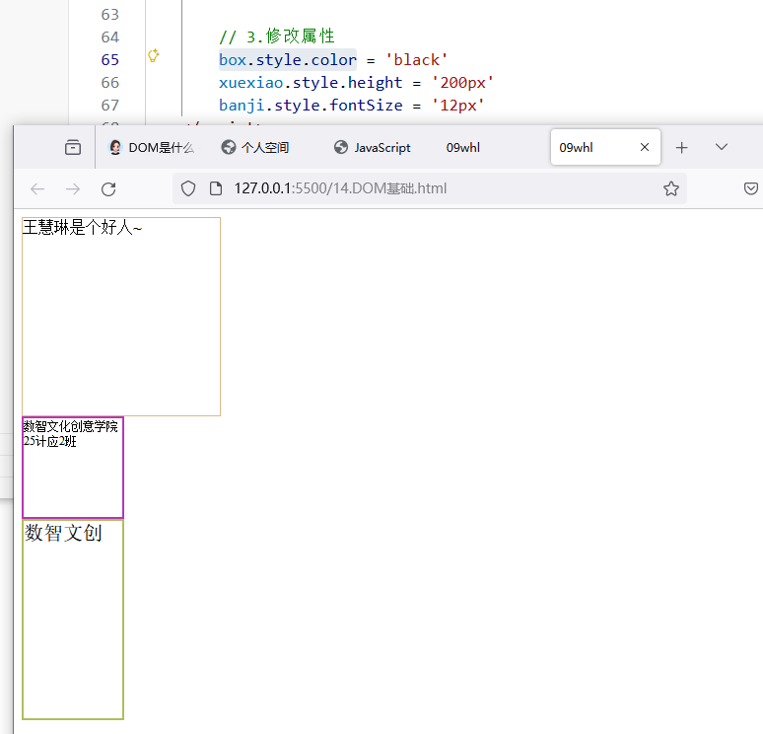
图 4 修改样式
- 问题：
  - style只能一个一个的改，代码量很大
  - 优化——事先写好类，className调用
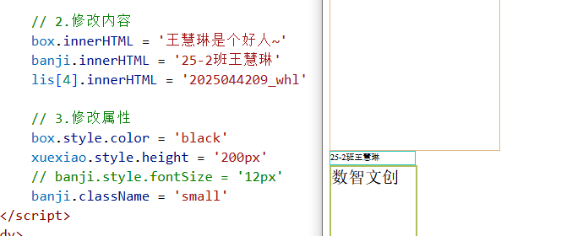
图 5 整体修改
- 案例1：
- 刷新页面，随机出现图片
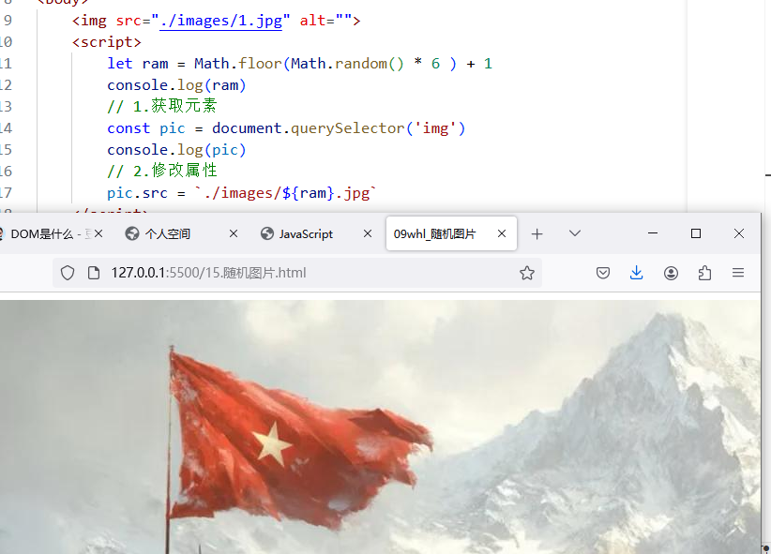
图 6 随机刷新图片

- 综合案例：
- 准备素材，让图片正常显示
- 找到随机变化之处
- 图片
- 文字内容
- 盒子背景颜色
- 小圆点的位置
- 先获取这四个随机元素，再修改他们
- 测试，调整效果——第一个小圆点的bug
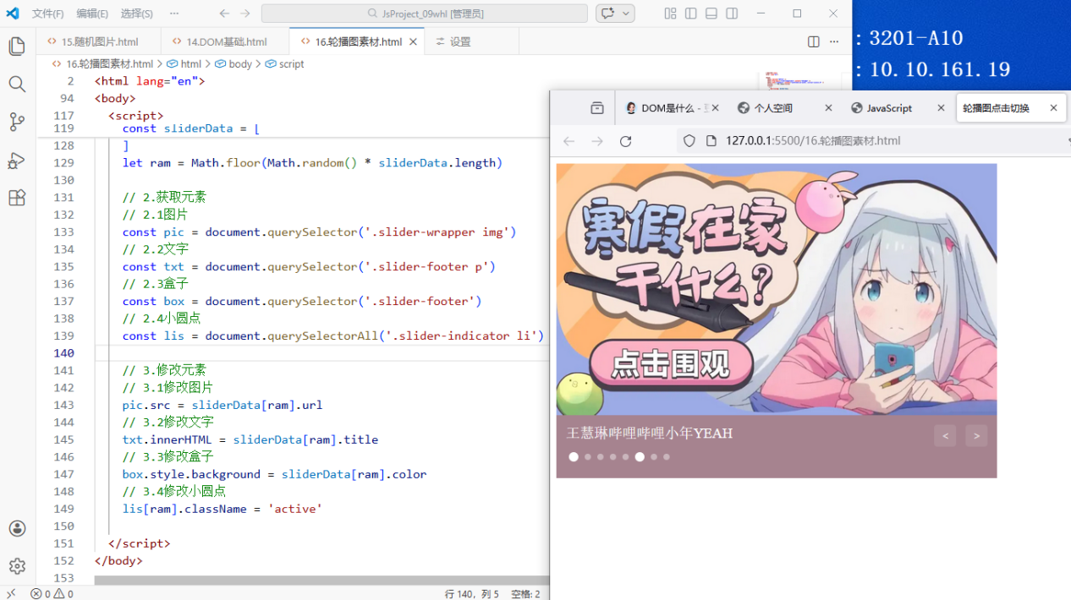
图 7 综合案例

